2017-09-26

2017斯蒂尔全球新闻发布会：两位数增长！新技术新方向！
STIHL发展未来新技术，取得了两位数的增长记录
• 锂电系列产品取得三位数销售增长推动了营业额的增长
• 全球首创：STIHL TS440切割机和VIKING iMow TeaM割草机器人组
• STIHL建立油锯产品新标准：燃油电喷系统
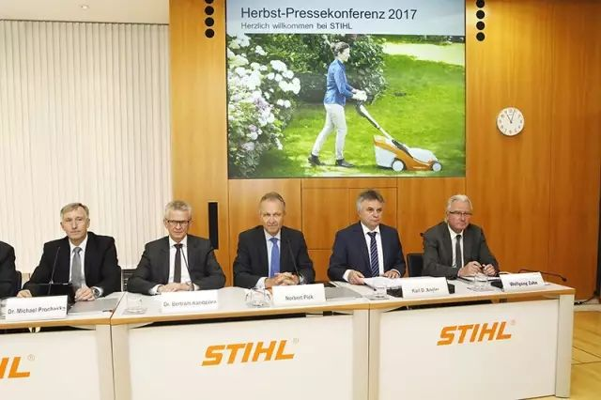
今年1月到8月，STIHL集团的营业额增长了11.9%，达到27亿欧元。如果汇率保持不变，增速将会是10.7%。“比我们预计的增长速度要快，两位数的增长会加快我们的步伐。特别是锂电产品的销量取得了强劲的增长。” STIHL执行董事会主席Dr. Bertram Kandziora在位于魏布林根的公司秋季新闻发布会上这样说道。

“我们有能力继续保持强劲增长，并希望巩固我们在技术上的领先地位”，Dr. Kandziora强调。STIHL目前不仅正在研究电池技术和联网产品，同时也希望制定汽油产品的新标准：“目前我们正在研发世界上第一台由电喷技术的油锯。” STIHL执行董事会主席说。另外一款世界首创的产品是STIHL具有集成快速制动切割片的TS440切割机和智能联网的VIKING iMow TeaM机器人割草机组。

全球范围的增长——对汽油产品和锂电产品的需求增加
美国和西欧市场是今年前8个月STIHL集团业绩增长的主要引擎，这可以归因于对锂电产品的强劲需求——无论是私人还是专业的用户。在锂电产品部分的销量增长是特别突出的，已经达到了三位数增长。“但我们在汽油产品领域有两位数的增长，继续保持强劲增长。” Dr. Kandziora说。俄罗斯市场经过巨额增长已经非常稳定，在亚洲销售额也取得了非常可观的增长。STIHL执行董事会主席总结道：“继去年创纪录的营业额之后，我们对新季度充满了乐观。销量远超我们预期，我们在全球各地都有市场份额。” 销售额的增长带来了更多的工作机会。STIHL集团员工人数增长了3.6%，总人数达到15222人。

德国市场也在继续蓬勃发展。STIHL和VIKING的销量显著增长。“看到链锯市场的复苏，令人倍感欣慰。锂电产品和VIKING iMow机器人割草机组展示出了强劲的增长动力。展望秋季，随着新产品的上市和有吸引力的活动以及在11月份举办的‘超级链锯周’，相信我们将继续快速增长。” Dr. Kandziora说。

德国总公司创造了新的工作岗位，并有空缺岗位
与去年同期相比，德国总公司ANDREAS STIHL AG & Co. KG公司的营业额达到76056万欧元，与去年同期相比，增长了13.4%。员工人数上升了7.8%，达到4583人。截至8月31日，在魏布林根的员工达到3526人，在路德维希堡的员工达到304人，在Prüm-Weinsheim员工达到686人，在Wiechs am Randen员工达到67人。由于公司业务的强劲增长，81名短期合同的员工转成了永久合同员工。“我们预计我们对熟练技术员工的需求将因产品数字化和开发新产品、新业务的发展而增加”, Dr. Kandziora说。例如，不久以后总公司在电池技术、电子产品、IT和相关产品领域将有170个空缺岗位。

“智能解决方案”和联网产品将会使客户更受益
“为了抓住数字化带来的机遇，我们正在重组我们的架构。除了一个全新的数字化部门，我们极大地扩大了研发团队，为“智能解决方案”招聘项目管理职位和形成快速反应团队——所有这些都以能够为客户提供实在的附加值的产品和服务为目标。” Dr. Kandziora说。VIKING开发的联网产品在6月份的DEMOPARK展会上创造了世界第一：the iMow TeaM，在这个团队概念中，多达10台的MI 632 M割草机器人能够由一个APP软件控制并相互连接协同工作。“智能软件通过云系统把机器人割草机组成一个iMow团队。这是史上第一次能让用户在大面积草地上用几个割草机器人同时工作，比如足球场，高尔夫球场、公园和室外游泳池草坪。” Dr. Kandziora解释说。智能机器人割草机器还能在下雨或电池需要充电时自动返回充电器。

此外，STIHL正在参与ACTIVATR创业项目。在这个项目中，经验丰富的总公司员工在小团队中和具有创新力的员工一起工作，研发新的数字业务。 “这种新的合作形式已经结出果实，Freiraum GmbH在6月份成立。” Dr. Kandziora说。这个项目旨在为经常在户外工作的团队提供一种简单的团队合作和记录活动的方式。已经开发的商用软件解决方案将在10月底上市，可以很简单的让小型商业体在贸易中安全有序的集中储存公司信息。这能够使得重要信息在任何目标基础上甚至在移动过程中快速调用。

此外，STIHL正在投资于网络和技术的扩展。STIHL 5月份投资了High-Tech Gründerfonds (创业基金)，这是在德国为资助年轻科技公司最大的基金。该基金覆盖的范围宽广，从机器人技术、物联网到能源问题、医学技术到生物技术、化学到软件和电子商务平台。“我们的投资意味着我们对创业前景有了大致的了解，可以支持年轻、创新的公司。除此之外，我们有机会与创业公司合作”，Dr. Kandziora解释说。

